

Università Politecnica delle Marche

Ingegneria Informatica e dell’Automazione

Anno Accademico 2019-20120

BallBot

Comunicazione Wireless, assemblaggio e controllo di alto livello

Gruppo 7

Relatore:

Danilo Gervasio Prof. Andrea Bonci

*danilodangrad@gmail.com*

Piero Castriota

*castrio98@gmail.com*

Luciano Frick

*lucio.frick@gmail.com*

Lorenzo Deplano

­­

Tommaso Coricelli

*coricellitommaso@gmail.com*La scheda RX63N ha 13 interfacce seriali indipendenti (SCI, Serial Communication Interface).

La SCI è configurata in due tipologie di moduli:

* SCIc (da SCI0 a SCI11) 🡪 possono gestire comunicazioni seriali asincrone e comunicazioni sincrone con clock.
* SCId (SCI12) 🡪 supporta un protocollo seriale con una struttura formata da uno Start Frames e Information Frames.

La comunicazione asincrona può essere gestita mediante la periferica UART (Universal Asynchronous Receiver/Transmitter: mediante un solo cavo fa da ricevitore e trasmittore) o mediante ACIA (Asynchronous Communications Interface Adapter).

SCI supporta anche smart card (IC card), I2C, SPI interface.

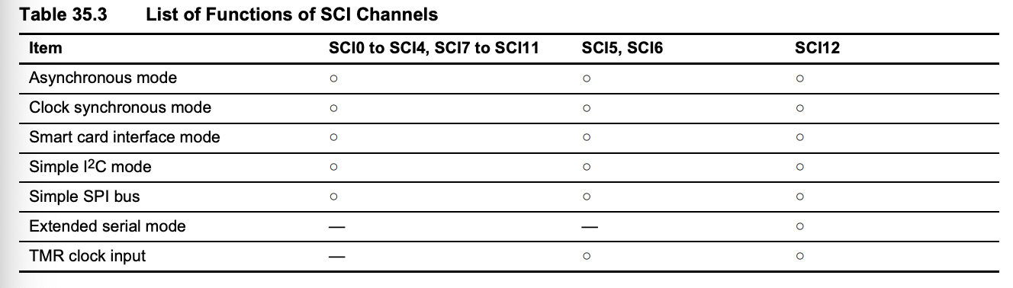

Ci basta utilizzare un canale da SCI0 a SCI4, SCI7 a SCI11

I registri utilizzati da UART

REGISTRI TRASMISSIONE DATI:

* TSR 🡪 registro utilizzato per la trasmissione: i dati sono inviati al TXDn pin
* TDR 🡪 registro di 8 bit che memorizza i bit dati trasmessi. Quando il registro TSR (si genera un data empty interrupt TXI) è vuoto si trasmettono i dati da TDR a TSR. La CPU può scrivere o leggere dal TDR in T
* qualsiasi momento

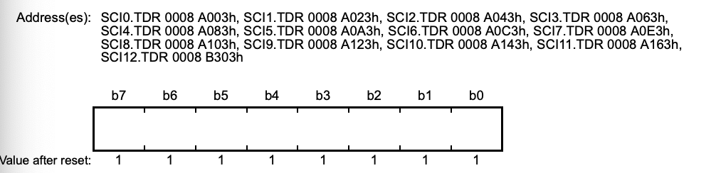

* RSR 🡪 comportamento duale ed opposto al TSR (i dati in input provengono dal RXDn pin, quando un frame è ricevuto viene inviato al RDR, si genera un interrupt RXI).
* RDR 🡪 comportamento duale ed opposto al TDR (i dati sono inviati dal RSR al RDR quando sono ricevuti dalla trasmissione)

* BRR 🡪 registro di 8 bit che aggiusta il bit rate. Ogni canale SCI ha un generatore di baud-rate indipendente. BRR può essere scritto solo quando TE e RE bits in SCR sono 0

REGISTRI SETTAGGIO:

* SMR 🡪 server per impostare la comunicazione

Clock Select 🡪 bit che seleziona la sorgente del clock per il generator del baud rate. C’è una relazione tra la selezione di questo bit è il baud rate_

Multi-processor mode 🡪